Hoofdstuk 4. Godsdienst en cultuur in Europa (Versie 20220720)
1.Verschillende soorten geloof
Ongeveer 57% van de Europeanen is christelijk, met het protestantisme als belangrijkste godsdienst in de noordelijke landen (Zweden, Noorwegen, Denemarken, Duitsland, Engeland), terwijl de me4este zuidelijke landen (Spanje, Italië, Frankrijk) overwegend Rooms-Katholiek zijn.
Het Grieks orthodoxe geloof is het belangrijkste in landen als Griekenland en Rusland.
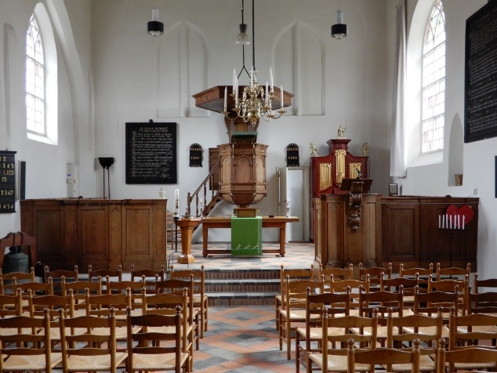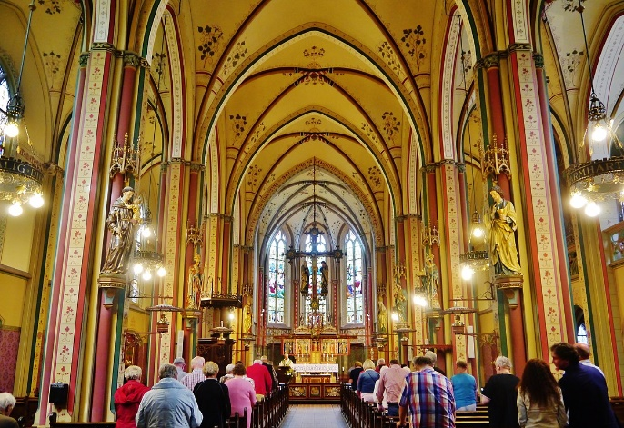
Foto’s: links eenvoudige interieur protestantse kerk; rechts: interieur katholieke kerk met veel meer beelden, versieringen en luister!

Godsdienst is door de eeuwen heen wel minder belangrijk geworden.
Godsdiensttegenstellingen hebben in een aantal landen voor grote problemen gezorgd. Zo was er in Noord-Ierland een slepend conflict tussen de protestantse Unionisten die bij Engeland wilden blijven horen en de Katholieke Republikeinen die voor één groot verenigd Ierland streden. In 1998 sloten beide partijen een vredesovereenkomst. Sindsdien is het er wel rustiger geworden, maar de spanningen zijn nooit helemaal weg.
In Spaans Baskenland bestaat een beweging die zich wil afscheiden van de rest van Spanje. Ook daar zijn regelmatig onlusten.
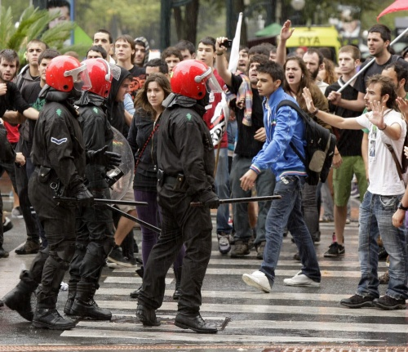
Foto’s: Links onlusten in Noord-Ierland; rechts onlusten in Spaans Baskenland

De Islam is in Europa een steeds belangrijker plaats gaan innemen. Ongeveer 12% van de bevolking is moslim. Turkije en Bosnië zijn helemaal islamitisch en door immigratie neemt in landen als Frankrijk en Spanje (maar ook in ons land) het aantal moslims toe.
Europa telt ook een aantal hindoe- en sikhgemeenschappen, met name in grote steden van Groot-Brittannië en een aantal joodse gemeenschappen met synagogen in steden als Amsterdam, Berlijn, Parijs, Londen en Rome.
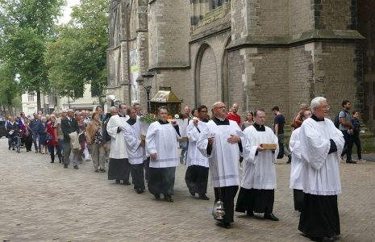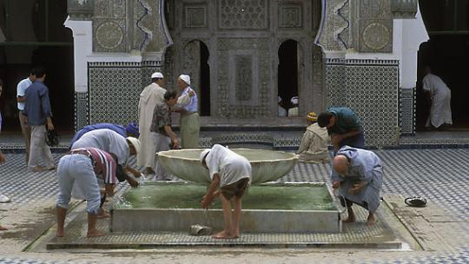
Foto’s: links een katholieke processie (=feestelijke optocht op heilige dag); rechts moslims reinigen hun voeten, alvorens de moskee te betreden

2.Muziek in Europa
Europa heeft veel grote componisten voortgebracht, zoals de in Oostenrijk geboren Wolfgang Amadeus Mozart (1756-1791), componist van meer dan 600 werken. En de in Duitsland geboren Ludwig van Beethoven (1770-1827), schepper van een negental prachtige symfonieën. De Engelsman Benjamin Britten (1913-1976) behoort tot de beroemdste 20ste -eeuwse componisten. De Nederlandse componist Louis Andriessen geniet ook in Duitsland grote faam.
Ook heeft Europa grote popmusici voortgebracht, zoals natuurlijk de Beatles en de Rolling Stones, die in de jaren ’60 furore maakten. Verder de Zweedse groep Abba en de Ierse popgroep U2.
Spanje kent een muzikale traditie met zijn flamenco muziek (en dans). Ook Iers-Keltische muziek is sinds de jaren ’60 heel populair met Enya en Loreena McKennitt.
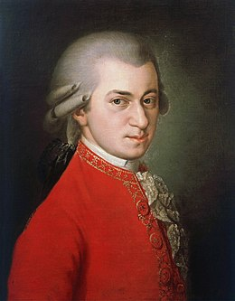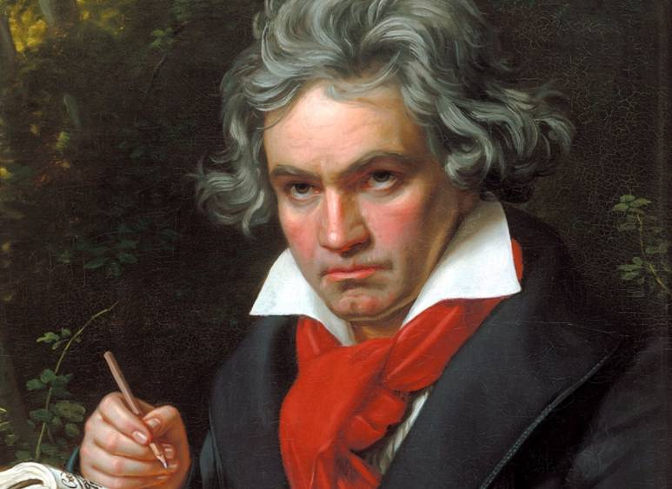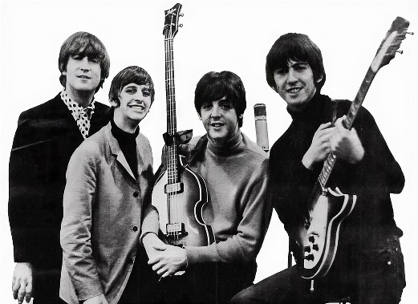
Foto’s: Links Mozart; midden Beethoven; recht de Beatles
3.Sport
Sport neemt een heel belangrijke plaats in. Natuurlijk is voetbal het meest populair. Men zegt dat het in Engeland is ontstaan, maar de Oude Romeinen voetbalden al met de hoofden van hun overwonnen tegenstanders (wat misschien ook iets zegt over het hooliganisme: het zich misdragen door bepaalde groepen voetbalfans). Blijkbaar roept het zien van schoppende benen op het veld veel agressie op bij een deel van de supporters. Opvallend is dat hooliganisme bij een sport als handbal niet bestaat. (wat misschien ook iets zegt over waar handen – en voeten – oorspronkelijk voor bedoeld zijn).
Griekenland is natuurlijk de bakermat van de Olympische Spelen. Bijna 2800 jaar geleden werden in Olympia de eerste atletiekwedstrijden gehouden. Alleen ging het toen niet om het steeds maar verbeteren van snelheidsrecords, maar om gratie; schoonheid, harmonie in de beweging.
Andere populaire sporten zijn schaatsen, golf, tennis, wielrennen (Tour de France!), roeien en zeilen.
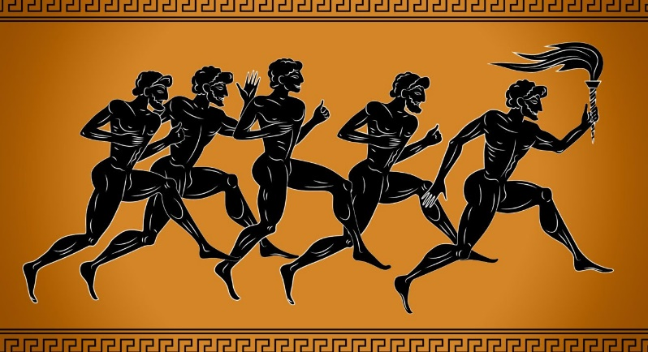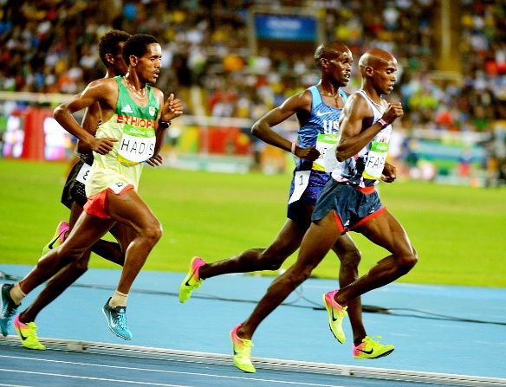
Foto: Links Olympische Spelen vroeger; rechts: nu

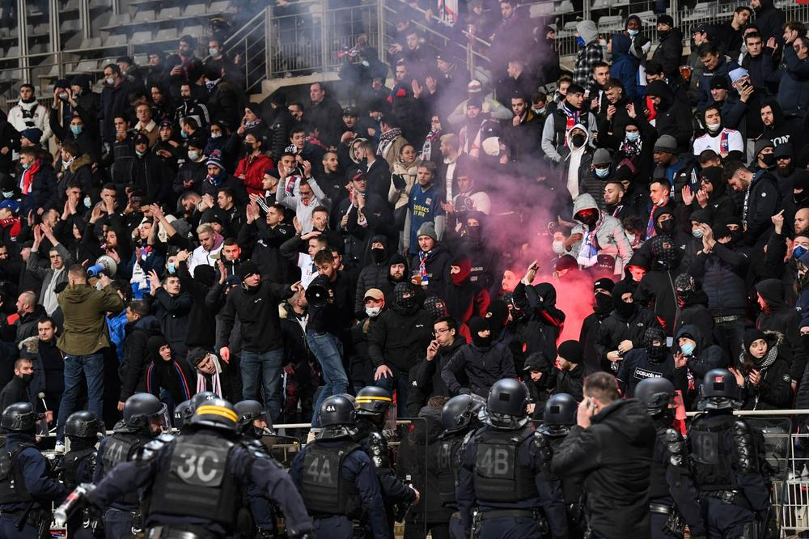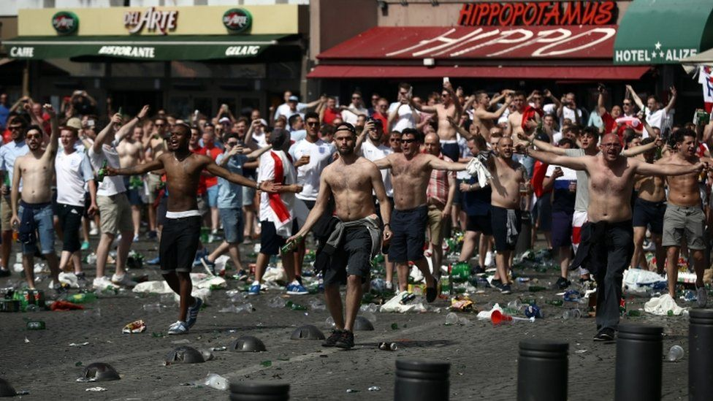
Foto’s: tekeer gaande voetbal hooligans
3.Eten en drinken
In Zuid-Europa eet men veel vis, pasta en salades, fruit en gebruikt men voor het bakken en in sla-dressings olijfolie. In het noorden van Europa ligt de nadruk meer op vlees, brood en gebakken gerechten.
In Oost-Europese landen als Wit-Rusland (Belarus) en Roemenië eten mensen zetmeelrijk voedsel als aardappelen, maar relatief weinig eiwitrijk voedsel als vlees en vis. Een gerecht als de Italiaanse Pizza kom je natuurlijk overal in Europa tegen, als zal geen Italiaan het in z’n hoofd halen pizza als volledige maaltijd te genieten: hij neemt er hooguit een puntje van als voorgerecht.
Op de voedingsgewoonten van de verschillende Europese volken wordt uitgebreid ingegaan bij de behandeling van de afzonderlijke landen, die hier na volgen!

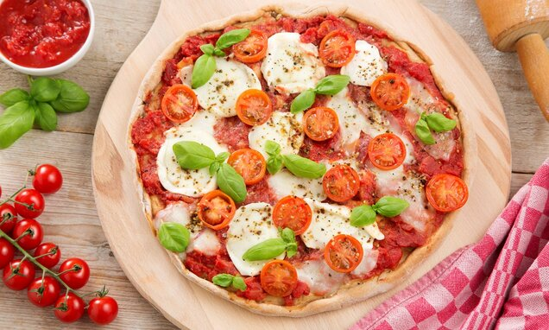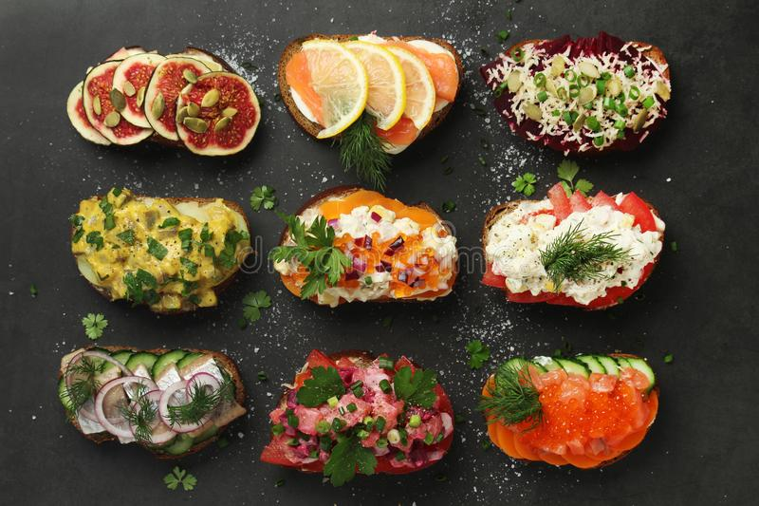
Foto’s: links de Italiaanse Pizza; rechts het Deense Smörrebröd

4.Kunst en design in Europa
Hier kunnen we verwijzen naar de kunstgeschiedenis-lessen van het 3e leerjaar en hoger, waar dit uitgebreid aan de orde komt. Zie aldaar!

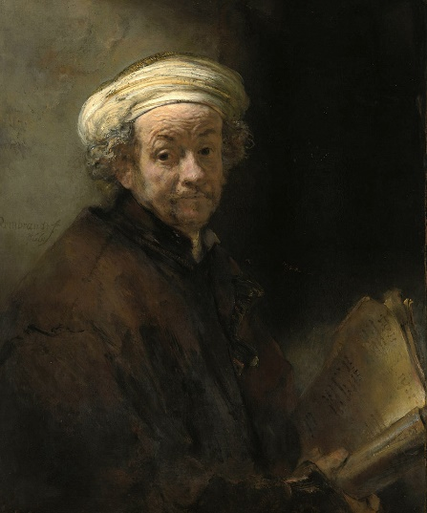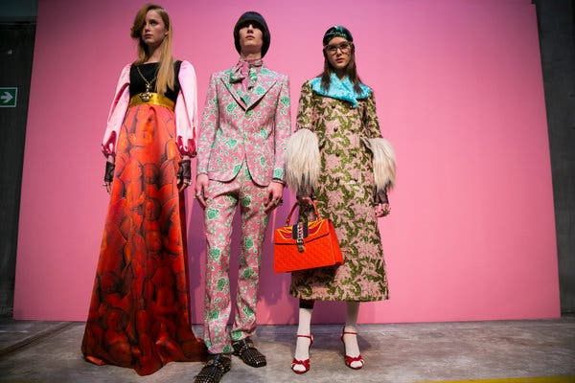
Foto’s: op onze website vind je onder kunstgeschiedenis alles tussen Rembrandt en Gucci en nog veel meer!
0-0-0-0-0

